Empresa e Iniciativa Emprendedora
Tema 1. Quero crear miña propia empresa.
Actividade núm. 3/1ª avaliación

Nombre: Estefanía Penide Casanova
Grupo: 2º DAM Adultos
Fecha: 14/10/2021

Idea de negocio:

1) Entra http://www.ildefe.es/emprendedor/Crea_tu_empresa/Test_de_Evaluacion_de_Ideas/
e no Canal emprendedor busca a ferrramenta Autodiagnóstico da idea de negocio, que permite valorar obxectivamente as características da idea de negocio, realiza o test no que se valoran as seguintes cualidades: a idea, o mercado, equipo promotor, recursos e valoración global. Tamén podes entrar en http://xarxaempren.gencat.cat/es/vols-emprendre/test-idea-avalua-la-teva-idea/ coa mesma finalidade.

2) Completa a matriz Canvas sobre a idea de negocio que analizache anteriormente.
Visualiza o vídeo sobre o método Canvas na seguinte páxina
https://www.youtube.com/watch?v=i1Le5GYkBT8

Coa valoración, comentarios respecto á idea de negocio, xunto coa gráfica xerada remite e a matriz Canvas, remite ó profesor, por medio de correo electrónico, un informe sobre a valoración da idea de negocio e a concreción dos aspectos fundamentais para o seu desarrollo no Plan de Empresa.

1) Valoración de la idea
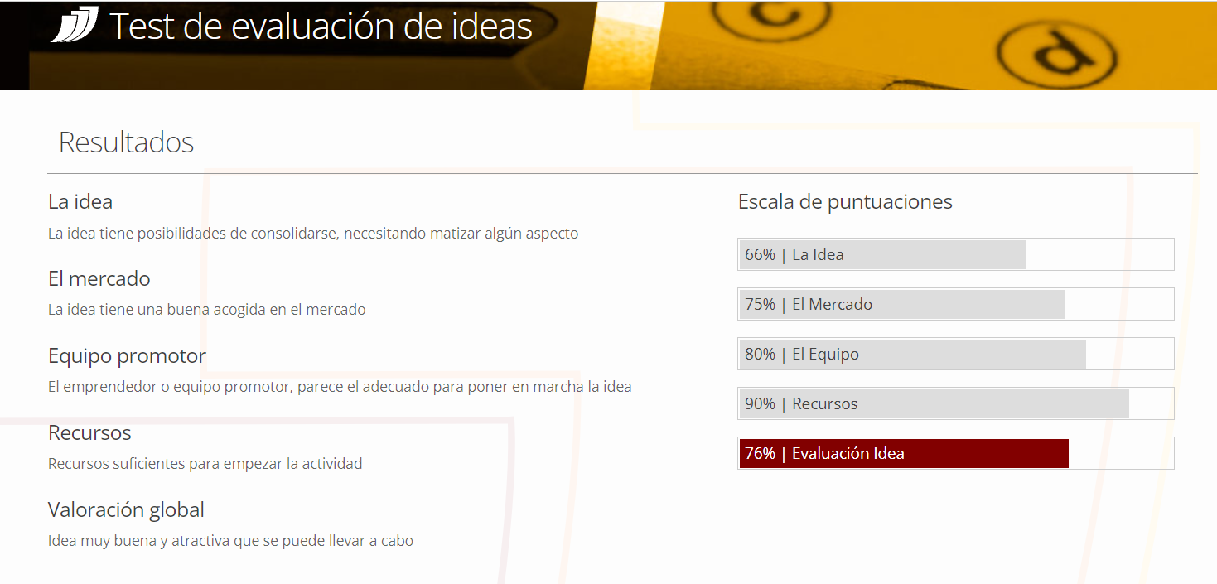

2) Matriz Canvas
